# 

# 

# 

# 

# Мобильное приложение “Сирин - Плеер для аудиокниг”

Тест-кейсы

# **Оглавление**

**Мобильное приложение “Сирин - Плеер для аудиокниг” 1**

**Оглавление 2**

**Добавление аудиокниги 3**

Выбор папки с книгой 3

Сканировать папки при запуске приложения 4

Скачать торрент 4

**Воспроизведение 6**

Воспроизведение 6

Управление воспроизведением 6

**Менеджмент и сортировка книг 7**

Добавить в серию 7

Изменить обложку 7

Изменить информацию о книге 8

Поменять очередность файлов книги 8

Изменить статус книги 8

Разделить книгу 8

Объединить книги 9

Удалить файлы 9

Удалить книгу 9

Поиск книг 9

Отображение книг 9

Добавление заметки 10

Эквалайзер 10

**Другое 11**

Покупка премиума 11

# **Добавление аудиокниги**

## **Выбор папки с книгой**

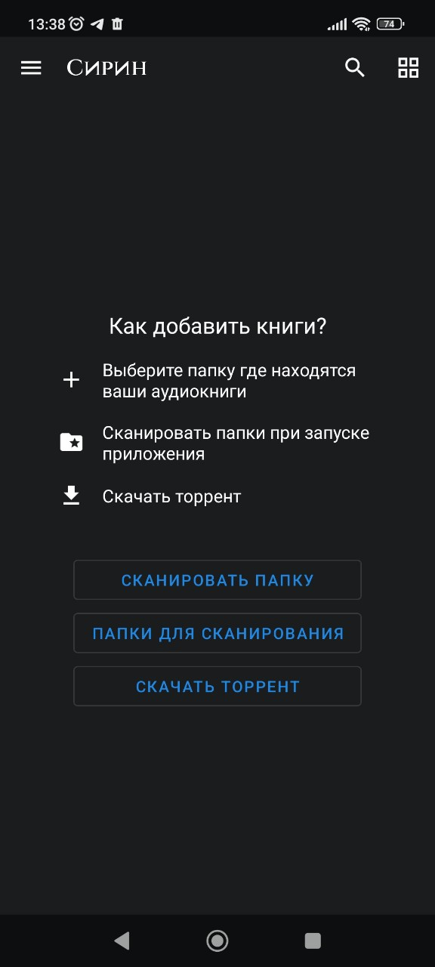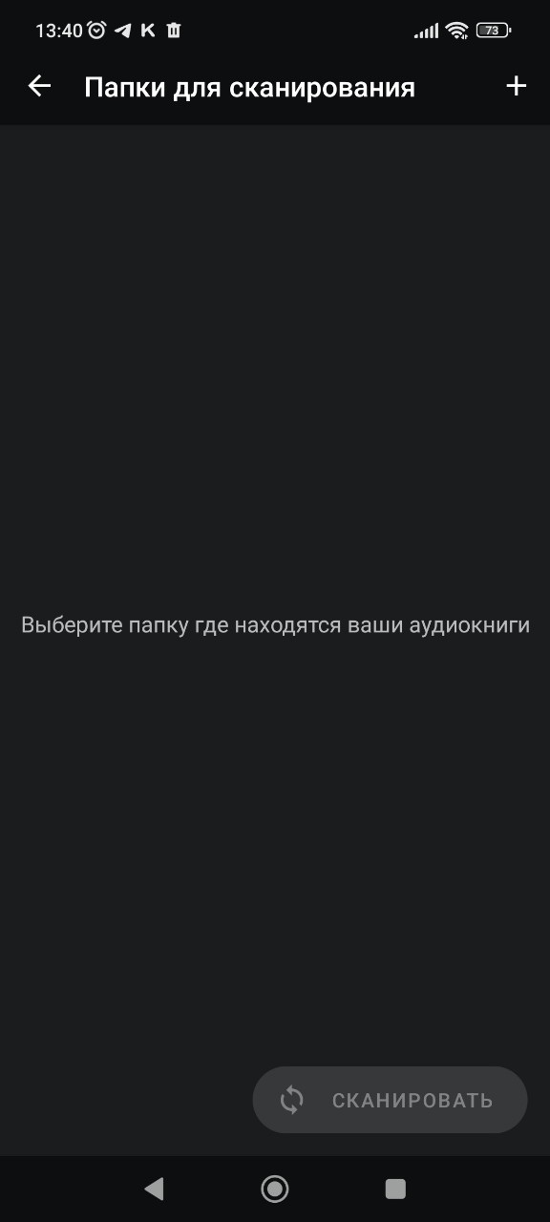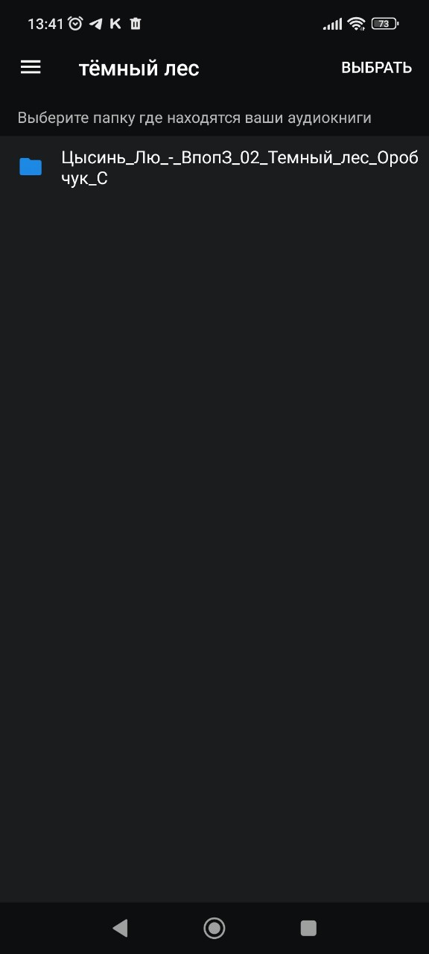

1. Нажать “Сканировать папку” при первом использовании*
2. Нажать на плюс
3. Выбрать папку на устройстве
4. Результат: книга добавлена

*При повторном использовании:

1. На главном экране нажать на меню слева сверху
2. Выбрать “Сканировать папку”

Остальное как в основном сценарии

## **Сканировать папки при запуске приложения**

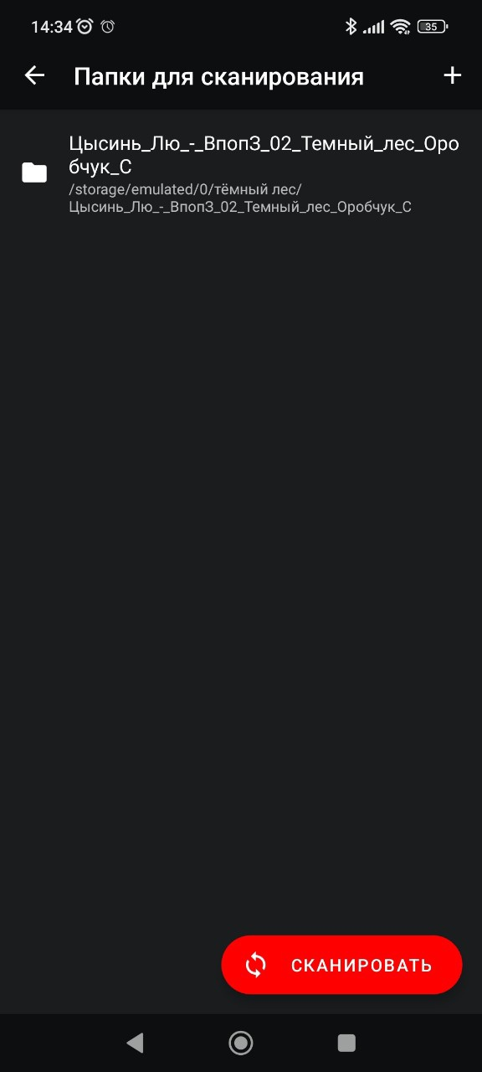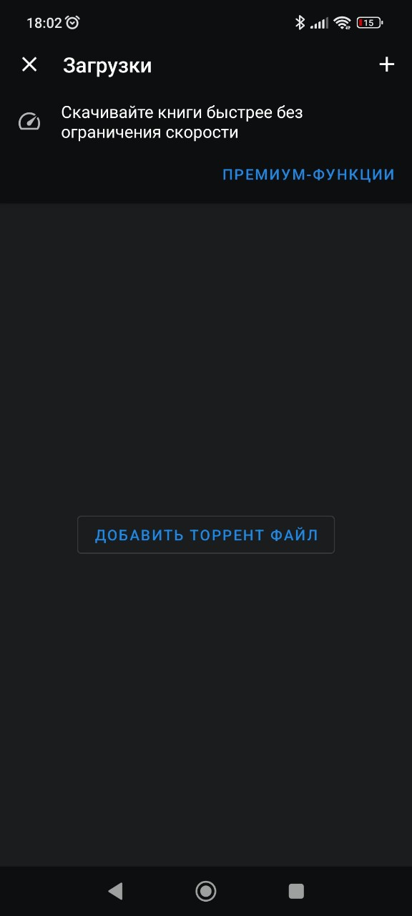

1. Нажать “Сканировать папки при запуске приложения” при первом использовании*
2. Нажать на плюс
3. Выбрать папки на устройстве
4. Нажать “Сканировать”
5. Результат: книга добавлена

*При повторном использовании:

1. На главном экране нажать на меню слева сверху
2. Выбрать “Папки для сканирования”

Остальное как в основном сценарии

## **Скачать торрент**

1. Нажать “Скачать торрент” при первом использовании*
2. Нажать на плюс или “Добавить торрент файл”
3. Выбрать файл на устройстве
4. Выбрать файлы из файла на устройстве
5. Нажать “Хорошо” или “Отмена”
6. Дождаться окончания загрузки
7. Результат: книга добавлена

*При повторном использовании:

1. На главном экране нажать на меню слева сверху
2. Выбрать “Скачать торрент”

Остальное как в основном сценарии

# **Воспроизведение**

## **Воспроизведение**

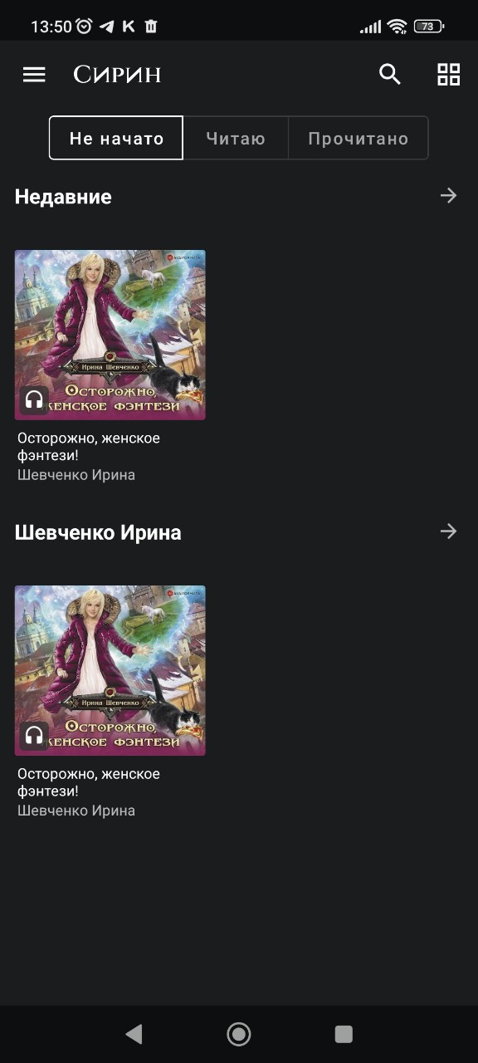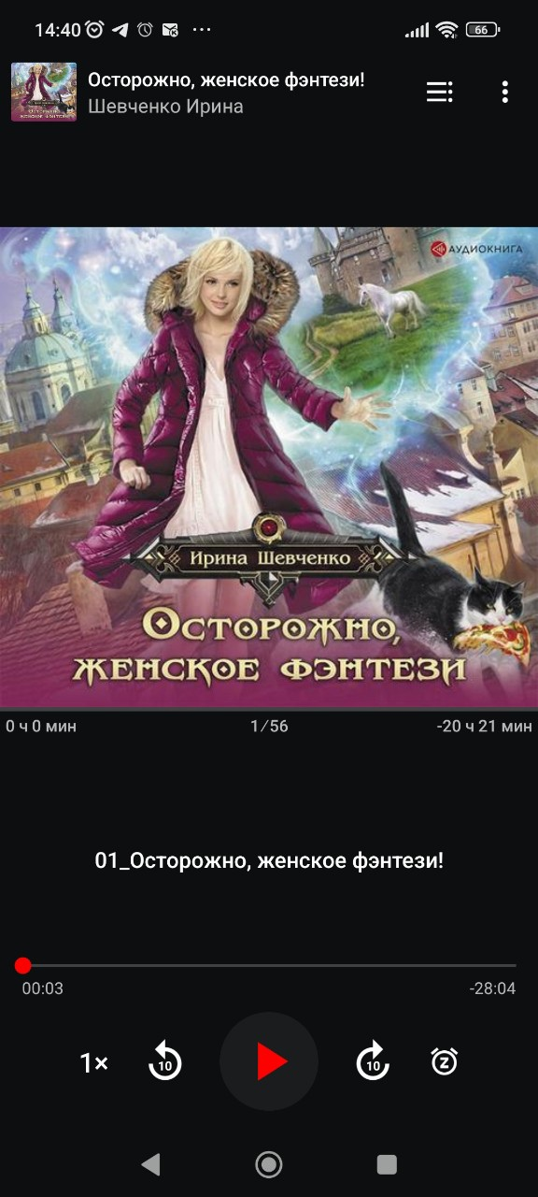

1. Выбрать на главном экране “Читаю”, “Не начато” или “Прочитано”
2. Нажать на обложку желаемой книги
3. Нажать на иконку наушников
4. Результат: книга воспроизводится

ИЛИ

1. Нажать на иконку треугольника на нижней панели управления воспроизведением

## **Управление воспроизведением**

1. Нажать на нижнюю панель управления воспроизведением
2. Выбрать скорость чтения, нажав на модификатор скорости (1х)
3. Перемотать назад/вперед (круговая стрелка)
4. Настроить таймер сна (знак часов)

1. Выбрать временной интервал (от 5 до 120 минут) или окончание главы

1. Результат: модификаторы настроены под пользователя

# **Менеджмент и сортировка книг**

## **Добавить в серию**

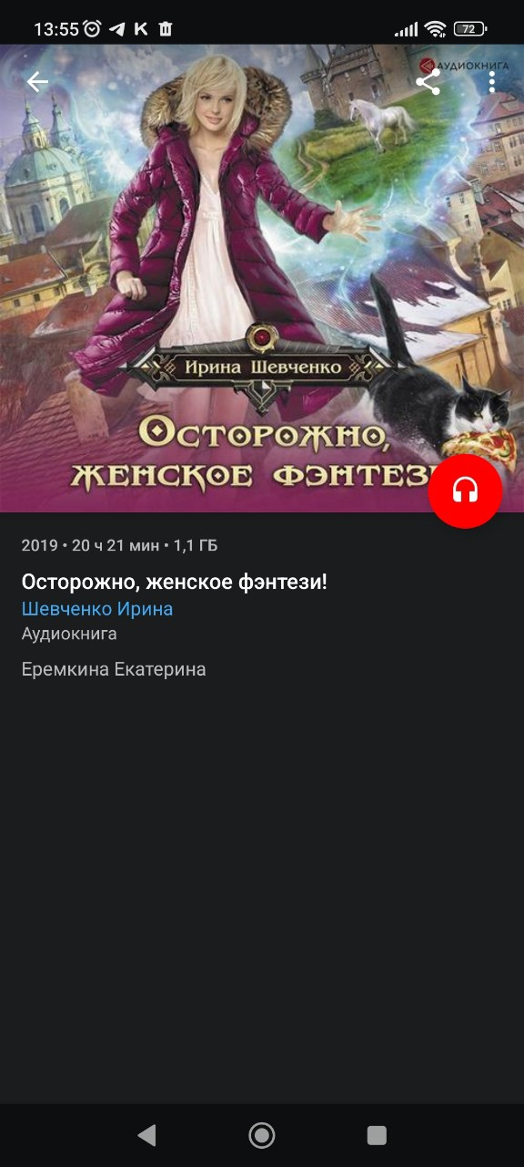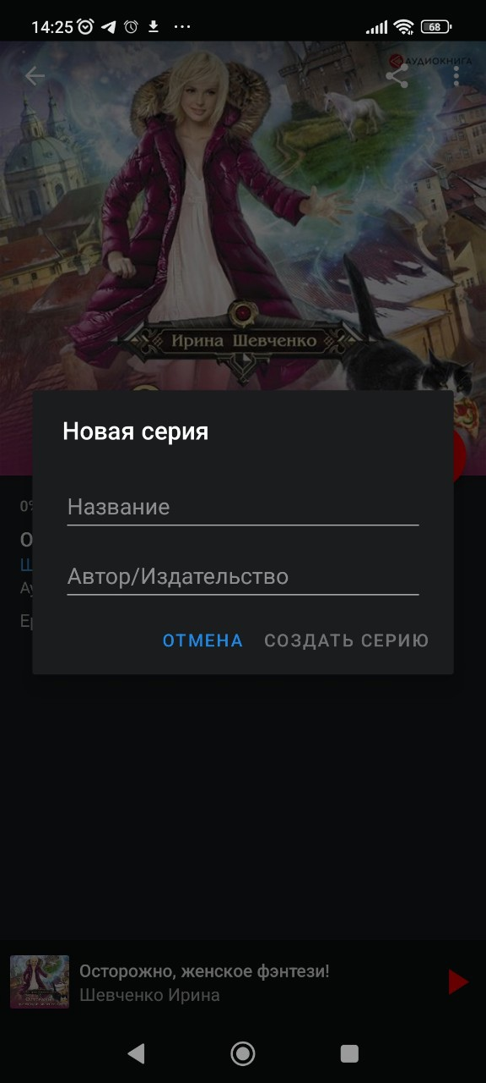

1. Нажать на книгу на главном экране
2. Нажать на три точки в правом верхнем углу
3. Выбрать существующую серию

ИЛИ

1. Нажать “Новая серия”
2. Добавить название серии и автора/издательство
3. Создать серию
4. Результат: книга добавлена в серию

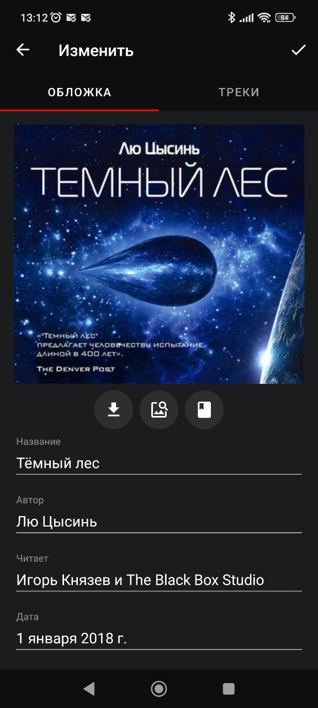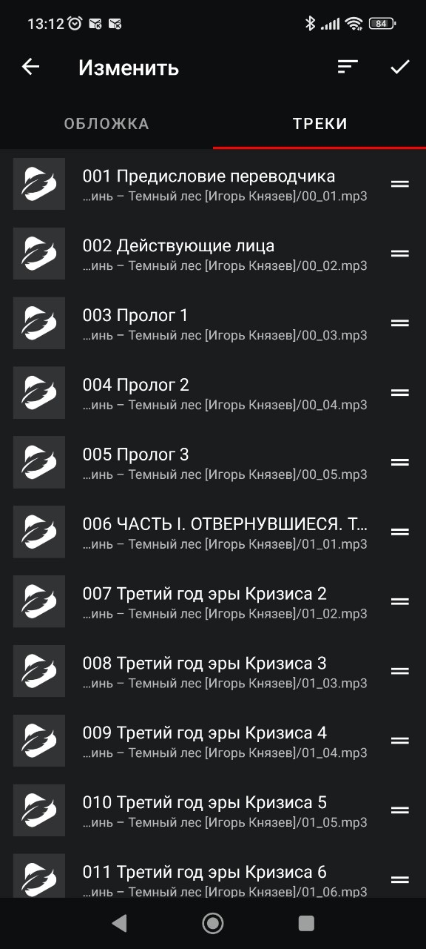

## **Изменить обложку**

1. Нажать на книгу на главном экране
2. Нажать на три точки в правом верхнем углу
3. Выбрать “Изменить”

а. Выбрать иконку скачивания и указать изображение на устройстве

б. Выбрать иконку поиска и выбрать изображение из предложенных

с. Выбрать иконку закладки и выбрать книгу для распознавания

1. Нажать на иконку галки справа сверху
2. Результат: обложка изменена

## **Изменить информацию о книге**

1. Нажать на книгу на главном экране
2. Нажать на три точки в правом верхнем углу
3. Выбрать “Изменить”
4. Изменить необходимые поля (название/автор/читает/дата/описание)
5. Нажать на галку справа сверху
6. Результат: информация о книги изменена

## **Поменять очередность файлов книги**

1. Нажать на книгу на главном экране
2. Нажать на три точки в правом верхнем углу
3. Выбрать “Изменить”
4. Выбрать сверху “Треки”
5. Поменять очередность файлов, перетаскивая нужные
6. Нажать на галку справа сверху
7. Результат: очередность файлов изменена

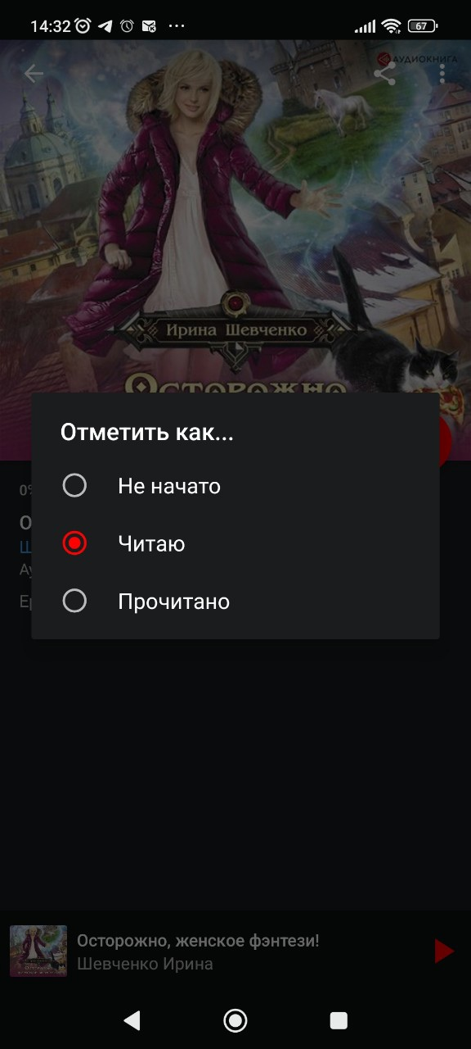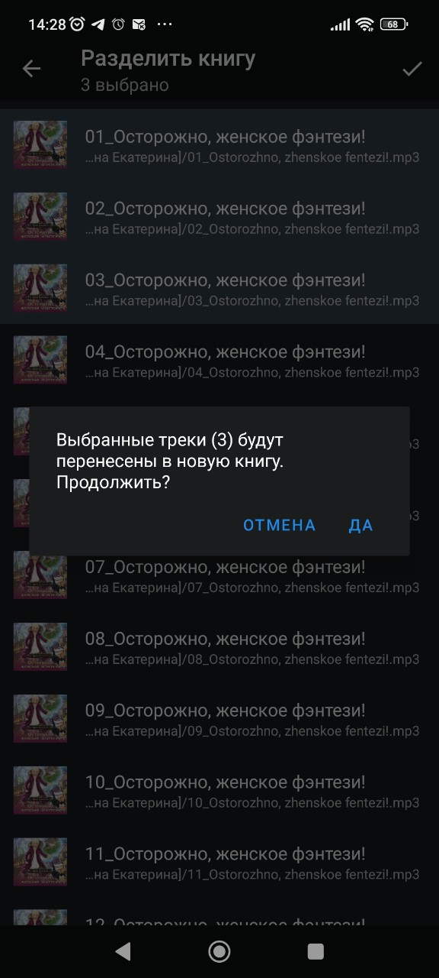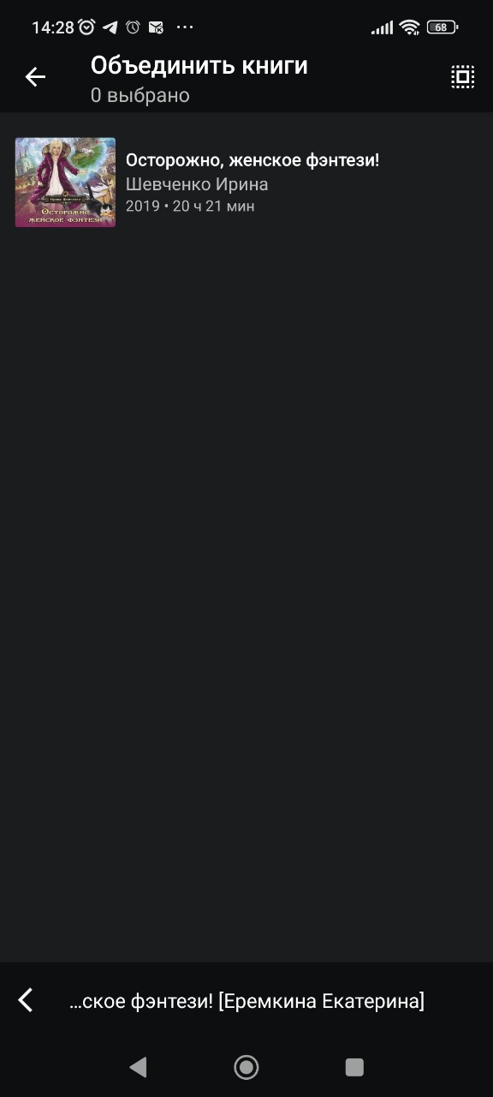

## **Изменить статус книги**

1. Нажать на книгу на главном экране
2. Нажать на три точки сверху справа
3. Нажать “Отметить как”
4. Выбрать желаемый статус
5. Результат: статус изменен

## **Разделить книгу**

1. Нажать на книгу на главном экране
2. Нажать на три точки сверху справа
3. Нажать “Разделить книгу”
4. Выбрать треки для переноса
5. Нажать на галку справа сверху
6. Выбрать “Да” или “Отмена”

Да:

1. В результате появится вторая книга с тем же названием, содержащая выбранные треки

Отмена:

Книги не будут разделены

## **Объединить книги**

1. Нажать на книгу на главном экране
2. Нажать на три точки сверху справа
3. Нажать “Объединить книги”
4. Выбрать книги для объединения
5. Нажать на галку справа сверху
6. Нажать “Да” или “Отмена”

Да: Книги разделены

Отмена: Книги не разделены

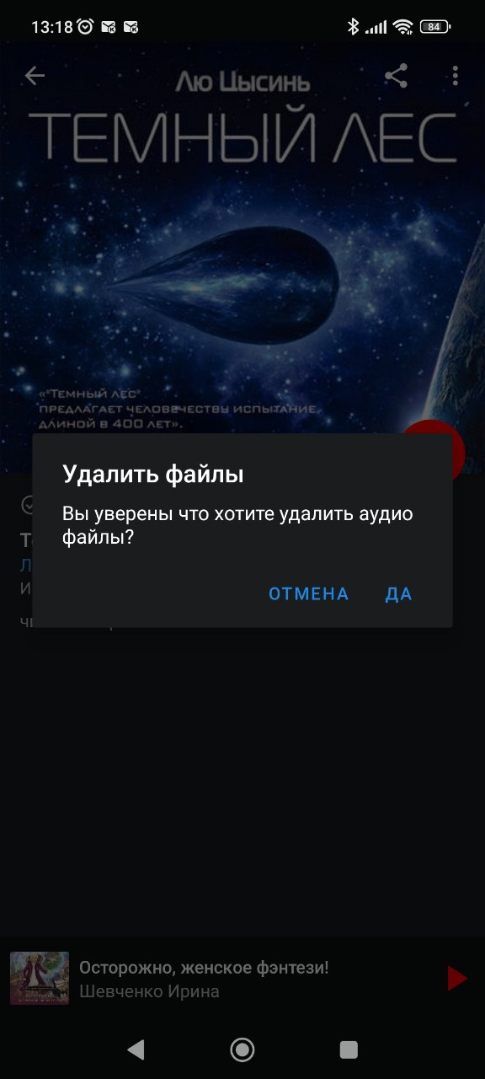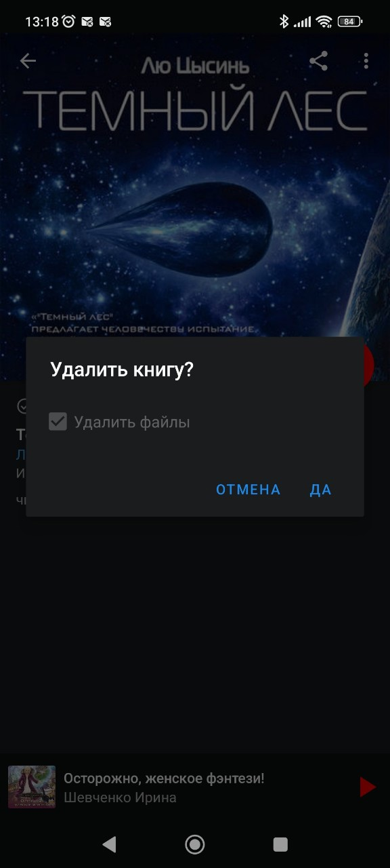

## **Удалить файлы**

1. Нажать на книгу на главном экране
2. Нажать на три точки сверху справа
3. Нажать “Удалить файлы”
4. Выбрать “Да” или “Отмена”

Да: аудиофайлы удалены с устройства

Отмена: Файлы не удалены

## **Удалить книгу**

1. Нажать на книгу на главном экране
2. Нажать на три точки сверху справа
3. Выбрать “Удалить книгу”
4. Выбрать, Удалить ли файлы с устройства
5. Выбрать “Да” или “Отмена”

Да: книга удалена

Отмена: книга не удалена

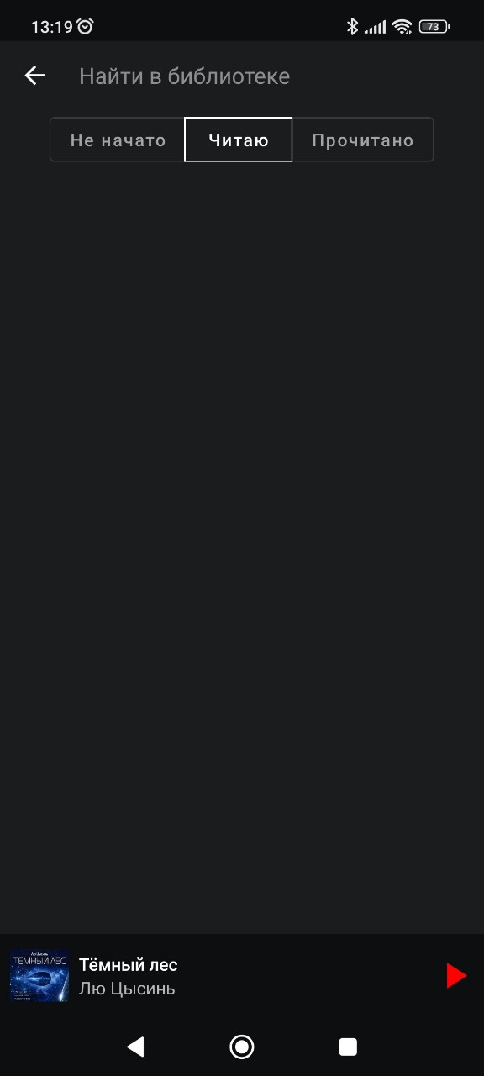

## **Поиск книг**

1. Нажать на лупу на главном экране
2. Выбрать категорию поиска “Не начато” “Прочитано” “ Читаю”
3. Заполнить строку поиска
4. Результат: отображены результаты по поисковой строке

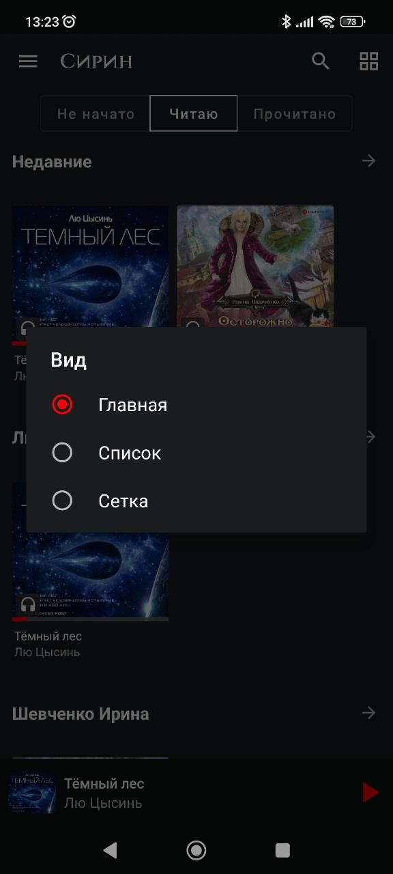

## **Отображение книг**

1. Нажать на квадрат на главном экране
2. Выбрать желаемый вид отображения
3. Результат: книги отображены желаемым образом

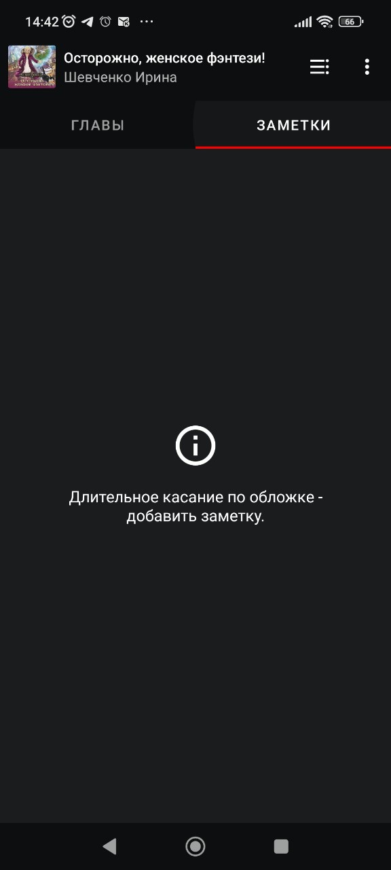

## **Добавление заметки**

1. Выбрать книгу на главном экране
2. Нажать на три точки справа сверху
3. Выбрать “Добавить закладку”
4. Результат: заметка добавлена

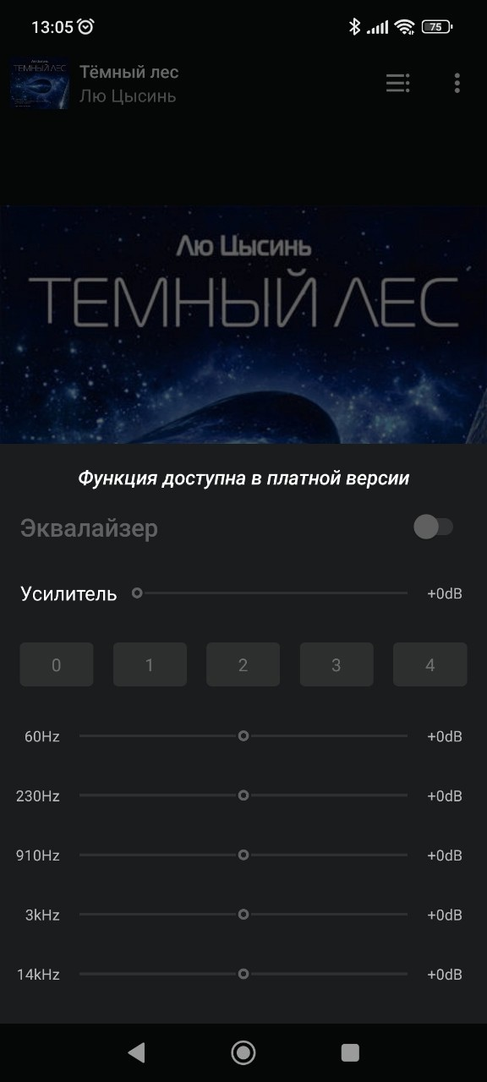

## **Эквалайзер**

1. Выбрать книгу на главном экране
2. Нажать на три точки справа сверху
3. Выбрать “Эквалайзер и усилитель”
4. Выбрать желаемые настройки при наличии премиум
5. Результат при наличии премиума: настройки воспроизведения применены

# 

# 

# **Другое**

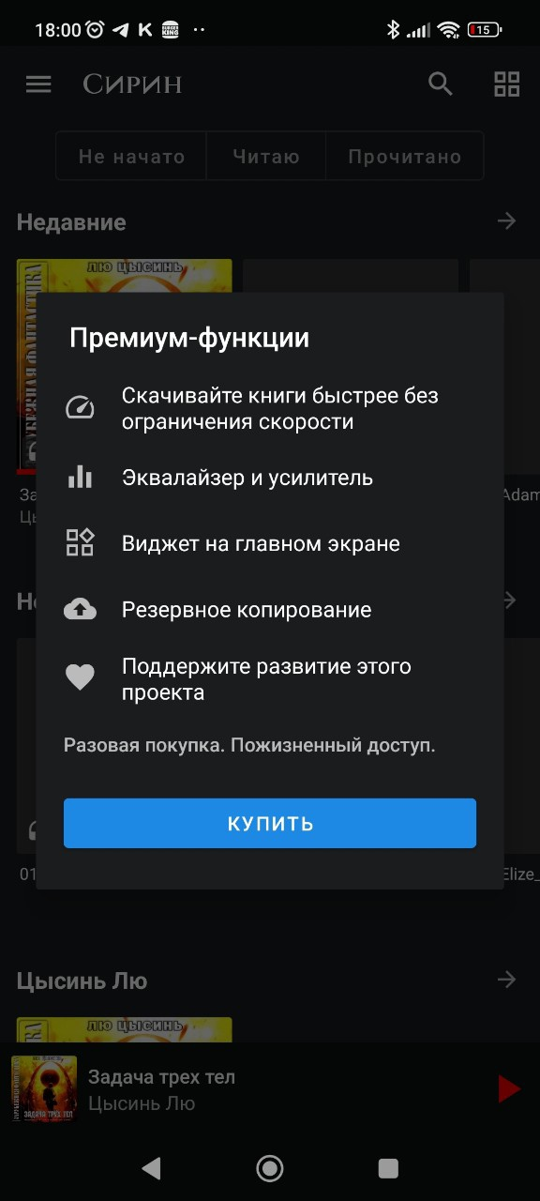

## **Покупка премиума**

1. На главном экране нажать на меню слева
2. Выбрать “Премиум функции”
3. Выбрать “Купить”
4. Наслаждаться санкциями

# **Настройки**

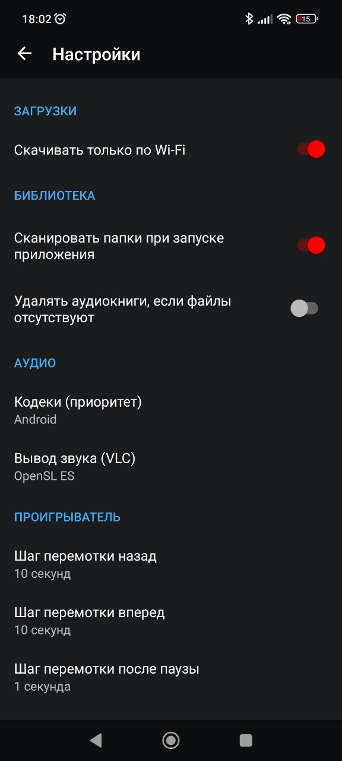

1. На главном экране нажать на меню слева сверху
2. Выбрать “Настройки”
3. Изменить необходимые параметры
4. Результат: приложение настроено пользователем